***Scritti da Gabriel: avendo io seguito ogni singola lezione in presenza e postato gli scan delle correzioni dei suoi magici “esercizi”, si cerca di fornire una sintesi logica di argomenti utili ed esercizi stessi.***

**Cose preferite del prof:**

* **la lettera Ω**
* ***indipendenza degli eventi***
* ***Poisson in tutte le salse***
* ***discreto in tutte le salse***
* ***valor medio/varianza***
* ***Markov/Chebyshev***
* ***ansatz***

**Teoria (sintesi delle cose utili di tutte le lezioni e citando le cose utili per gli esercizi):**

Il prof. tira spesso in ballo nelle sue non dimostrazioni dei suoi papiri di esercizio l’indipendenza degli eventi:

A tale scopo ricordiamo l’evento, lo spazio campionario e le cose utili:

Il prof parla di due cose mai realmente comprensibili:

* Immagine che contiene testo

  Descrizione generata automaticamente*spazio degli eventi*, definito come Ω e spazio complementare definito come ~Ω
* *famiglia degli eventi*, cioè tutto ciò che succede, definito come *σ-algebra*

Più utile invece nel calcolo di eventi discreti, la *formula delle prob. totali*, che il prof usa spesso senza mai averla nominata, sia mai che possa essere utile a comprenderlo (banale, ma utile nelle serie di eventi).

Cosa che usa solo il prof: misura di Dirac, comunemente chiamata funzione indicatrice.

Utilizzata per dire *che nel caso discreto la somma delle probabilità converge ad 1.*

A tale scopo approfondiamo enunciando un’altra cosa usata solo da Fischer:

la *distribuzione uniforme discreta*, usata in qualche suo esercizio. Viene abbreviata come *Unif*, simile a quella uniforme nel caso continuo. Ambiguo ma è perché la scrive solo l’uomo così.

*Modello di estrazioni con/senza reinserimento* (logicamente dovrebbe servire a far comprendere la binomiale, certo non con il prof dove la logica è inesistente)

Prima il caso *con reinserimento*:

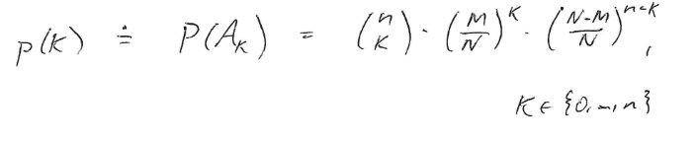

Poi il caso *senza reinserimento*, chiamata anche *distribuzione ipergeometrica:*

Il nostro uomo la usa poco, quasi mai; tuttavia bene citare la *probabilità condizionata*:

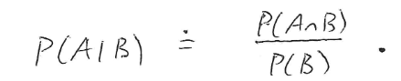

Siccome non si capisce bene, l’intersezione degli eventi corrisponde a prodotto, per l’indipendenza. Utile nel caso di calcolo concreto. L’unica proprietà utile negli esercizi del nostro è la seguente, espressione sotto forma di produttoria. Utile perché anche la lezione apposita non dice niente se non introdurre che una *famiglia*/insieme di eventi è indipendente se appunto esprimibile come produttoria. Generalmente:

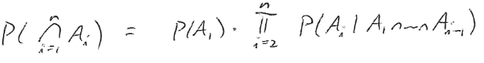

e più in generale:

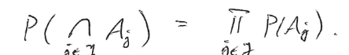

Usata in qualche remoto caso di esempio si ha anche la *formula di Bayes*, utile per capire detto in tre parole “le concause che portano alla realizzazione di un certo evento”, considerando tutti i casi in cui può accadere o meno.

A tale scopo, il prof. fa un esempio chiamato “test clinico” nella lezione di riferimento.

Cito solo la formula estesa per il calcolo e non il calcolo in sé in quanto inutile da ogni punto di vista.

Partendo dal modello delle *prove ripetute ed indipendenti*, conosciuto in tutto il mondo tranne a lui come *schema di Bernoulli*, viene fatto un confuso ma primo accenno alle distribuzioni binomiali, bernoulliane e il magico Poisson, la cosa preferita del prof assieme all’indipendenza.

A livello concreto si determina il successo come “p” e l’insuccesso come “q=1-p”.

Lo so, si chiama *Bernoulli* questa. Avendo poi una serie di eventi indipendenti ed equiprobabili si ha:

* la probabilità che nessuna prova abbia successo

* la probabilità che almeno una prova abbia successo:

* la probabilità che il primo successo avvenga alla prova l-esima:

* la probabilità che esattamente k delle n prove abbiano successo:

conosciuta meglio come: Si può quindi notare che questa pagina riporti da parte del prof, la *geometrica* e la *binomiale*, date senza costrutto e in forma lista della spesa.

Per noi persone di buon senso, meglio strutturarle con logica.

Nota importante: il prof. descrive un concetto noto come *legge dei piccoli numeri* che in pratica stima la grandezza e probabilità di eventi che, dato il valore piccolo di Poisson, descrive l’allontanamento dal valore atteso. Siccome è un concetto non spiegato da nessuna parte, lo cito per evitare di confondere e basta come è capitato a me.

Fun fact: per chiarirmi sta cosa che scrive anche negli esercizi, l’ho scritta io la definizione su Wikipedia delle legge dei piccoli numeri, nell’articolo delle legge dei grandi numeri.

Veniamo a un altro hot topic per il prof: le *variabili aleatorie discrete.*

Qui presenta quelle notevoli, variabile aleatoria costante, indicatrice (o vale 1 o vale 0) e l’espressione sotto forma di serie di eventi indipendenti ed equiprobabili (lo so, lo ha già ripetuto 20 volte finora).

Come si vede, la inserisce sempre, qui in forma utile come:

Il discvorso serie è utile per introdurre la *densità discreta*, che è umanamente questa serie appena presentata che converge ad 1 (cioè serie e si mette uguale ad 1). Auguri a seguire i soli appunti del prof e non comprenderlo tramite fonti esterne sensate.

A livello pratico, poi, si ha come la definisco io “la funzione che permette di ottenere esattamente il valore X”, identificabile nel caso discreto come *distribuzione/legge discreta:*

A scopo utile si consideri che il caso di calcolo discreto è preciso: o vale bianco o vale nero.

Per questo motivo calco e altrettanto fa il prof sul discorso della legge di X. Utile nei suoi papiri di esercizio una roba tipo questa. Thank me later.

Passiamo poi ad esaminare la *distribuzione congiunta* e le *distribuzioni marginali*.

Se non calcolate concretamente, non si capisce la loro banalità. Purtroppo il prof raramente opera con dei numeri, magari utili a capire i concetti, come evidente non scopo di questo corso.

Detta in quattro parole: la congiunta è la somma delle prob. marginali. La prob. marginale è definita come la somma di tutte le probabilità (somma perché siamo nel caso discreto) tale che dia una certa variabile (tipo: marginale su X vuol dire la somma di tutto ciò che da X. La marginale su Y sarà la somma su tutto ciò che dà Y. La congiunta somma tutto).

Si escludono vari esempi inutili a comprendere qualcosa.

Meglio passare direttamente a parlare di uno dei punti focali del nostro uomo: *il valor medio*.

Detta sempre in termini semplici perché a noi piace capire le cose:

è la somma di un valore moltiplicato per la probabilità che appaia quel valore stesso. Il tutto sotto forma di serie.

Significa che andrò a calcolare, tipo per E[X] avrò P[X]*X, semplicemente.

Metto una rara cosa utile dal prof:

Ultima distribuzione discreta, sempre usata solo dal nostro uomo: la *distribuzione di Rademacher.*

Altre cose importanti nei calcoli: *varianza* e la *covarianza*.



Nota: questa non deve mai essere negativa.



Nota: due eventi sono *scorrelati* se la covarianza è 0.

Altro hot topic numero 1 usata come sempre solo dal nostro uomo: *Markov-Chebyshev*

Prima vediamo la *disuguaglianza di Markov:*

Vediamo poi la *disuguaglianza di Chebyshev*:

Importante appunto usato nel magico esercizio pattern del nostro uomo:



Ci spostiamo nel caso reale, dove definiamo la *funzione di ripartizione*, definita come l’insieme dei valori per cui come funzione risulta un certo valore.

Visivamente si vede come funzione definita a tratti, definendo anche le condizione utili affinché valga ed esista la funzione di ripartizione (messe perché usate in un esercizio):

A tale scopo introduciamo le distribuzioni reali utili, cominciando dalla *distribuzione uniforme continua*:

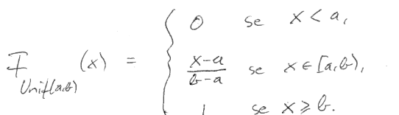

Proseguiamo con la *distribuzione esponenziale*, definita come *Exp*:

Definiamo come la funzione *assolutamente continua*:

Definendo poi come *densità* la cosa seguente, quindi sotto forma di integrale:

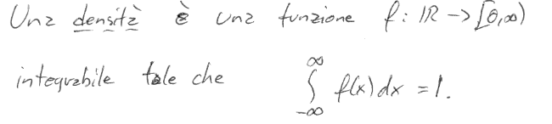

Viene poi definita la *distribuzione normale standard*, intuitivamente definita come la distribuzione più utile:

Ecco quindi *valor medio*  e la *varianza* nel caso reale, definito come integrale:

In termini semplici:

* valor medio è integrale di x*f(x)
* varianza è integrale di x^2*f(x)

Citiamo anche i *teoremi limite* parlando della *legge dei grandi numeri*, dove in pratica di ha il concetto di *media empirica*, descrivendo una equiprobabilità negli eventi delle distribuzioni.



definito come a livello di limite:

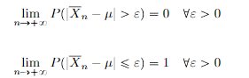



Si considera poi *l’approssimazione del limite centrale*, che considera la varianza e la successione di tutti gli eventi come segue (utile perché si usa nelle gaussiane):

**Esercizi**

